Дидактическая игра «Овощи
или «Жители страны «Овощеландия»

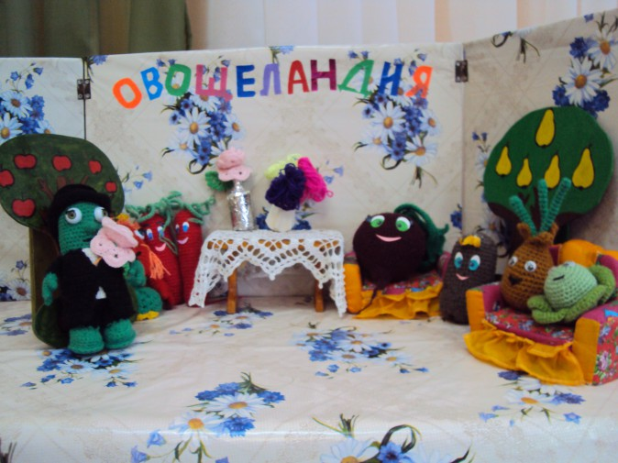
Цель: продолжать знакомить детей с названием овощей (морковь, лук, капуста, свёкла, картофель и т.д.), обогащать сенсорный опыт детей, закреплять умение определять цвет, форму, величину.
Оборудование: кастрюля с овощами, для сюрпризного момента: вязаные сеньор Огурец и мадам Помидорка.

Ход игры:
В гости к детям приходят сеньор Огурец и мадам Помидорка.
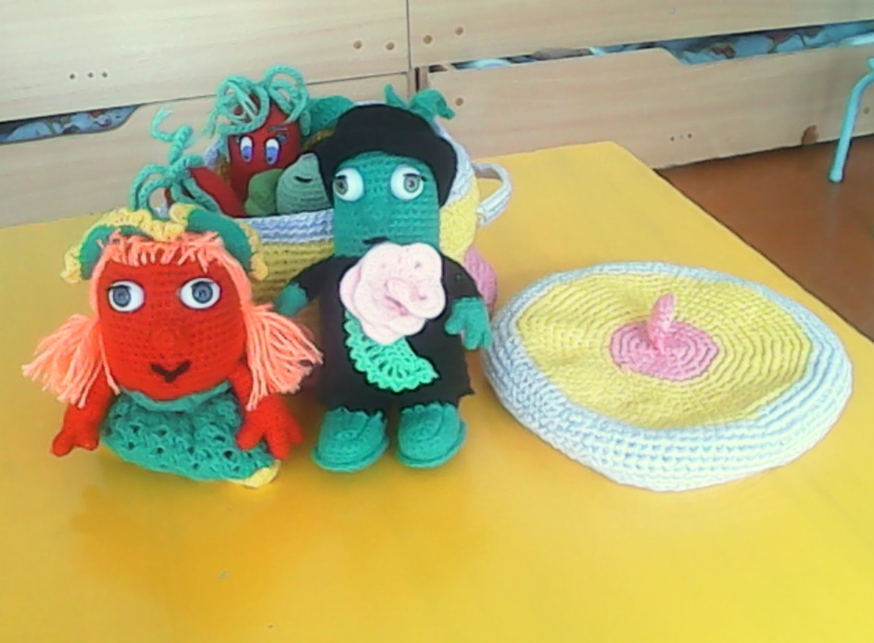
Они рассказывают детям, что живут в удивительной стране Овощеландии. А жители этой страны- овощи, которые приехали сегодня в гости к детям.
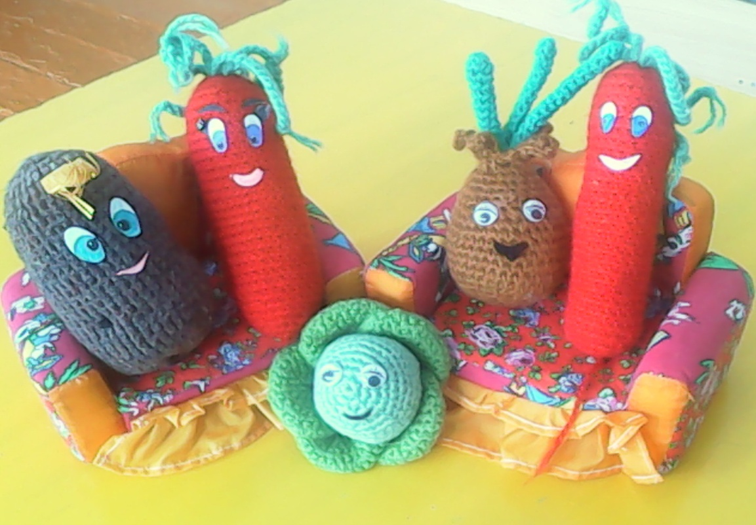
Дети рассматривают овощи, называют их, определяют какого они цвета, формы, величины.
Воспитатель может по своему усмотрению проводить с данным обучающим игровым пособием различные варианты игр:
- «Чудесный мешочек»
- «Чего не стало?»
- « Назови овощ, который покажу» и т.д.

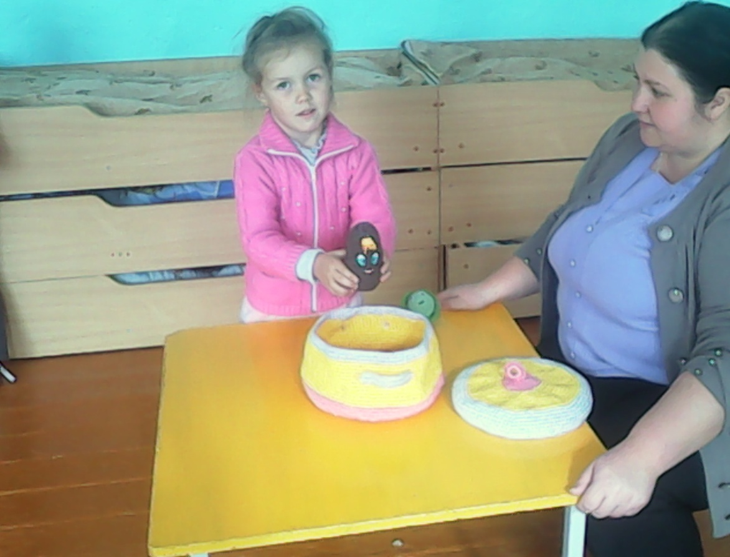

На фото д/игра «Сварим борщ»

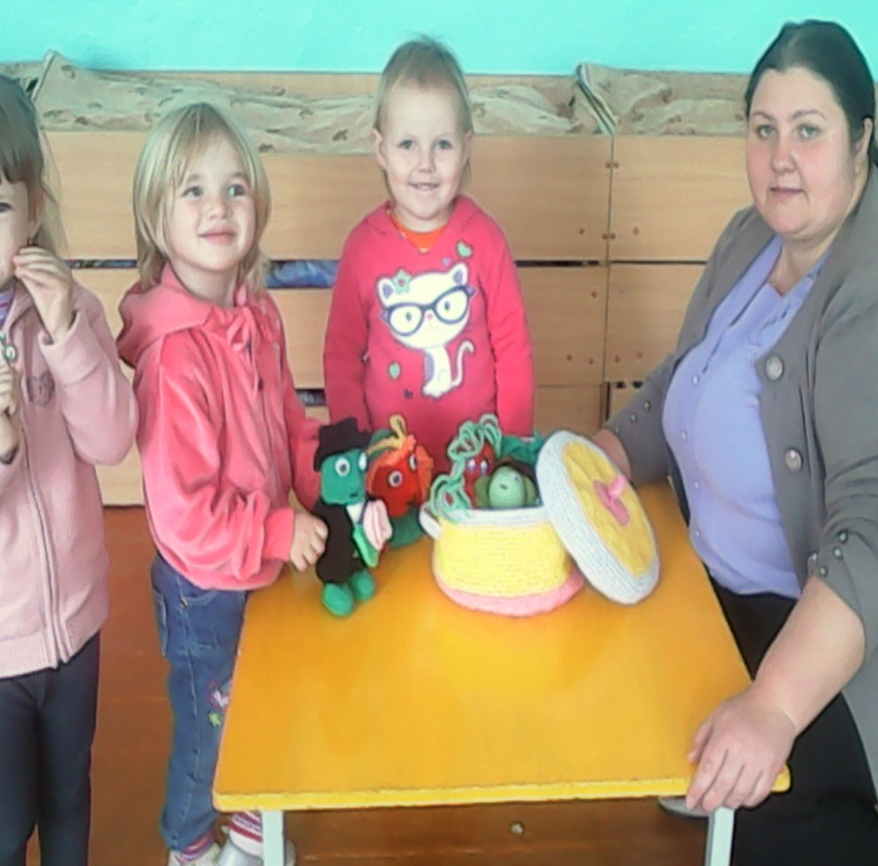

Знакомимся с жителями Овощеландии…

Сеньор Огурец и мадам Помидорка хвалят ребят
за то, что хорошо знают жителей страны Овощеландии и обещают еще приехать в гости к детям.

В конце игры можно сфотографироваться с овощами.
